Tarea para PSP 05

Roy Denys Calderon Manrique

Ejercicio 2

Modificar el Servidor HTTP

-Atendiendo a la explicación del tema correspondiente, para que nuestro servidor pueda gestionar las peticiones de los clientes de manera concurrente y eficiente, debemos hacer uso de la clase Thread, de modo que el servidor acepte las solicitudes de los clientes para hacer uso de los recursos del servidor y este (Servidor) cree un hilo que se encargue de realizar las peticiones del cliente por cada uno de clientes que vayan entrando al servidor

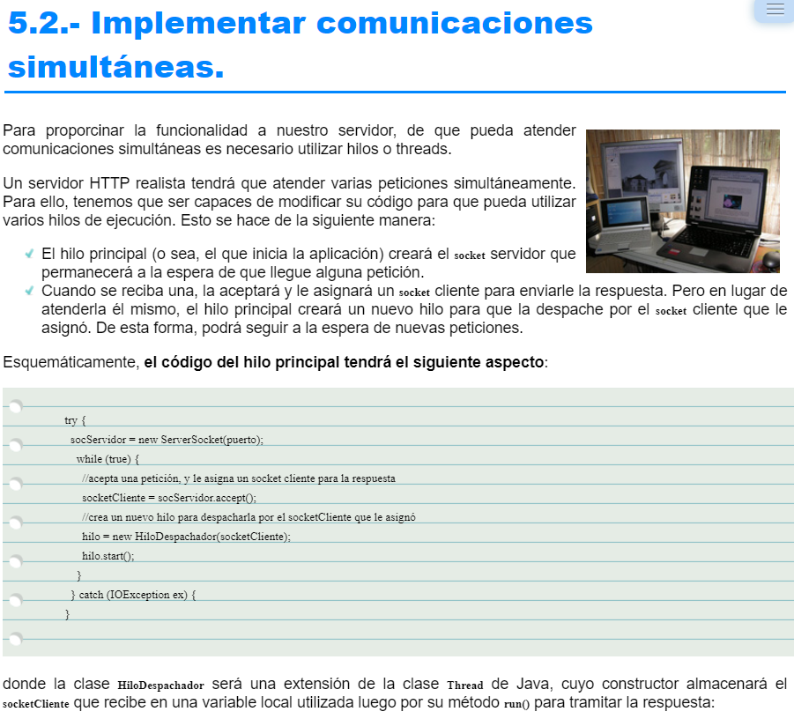

-Poniendo en practica esto, lo que debemos hacer sera crear un hilo a partir de una clase que implemente la clase Thread, y pasando como parámetro el socket cliente para recibir sus peticiones y realizarlas

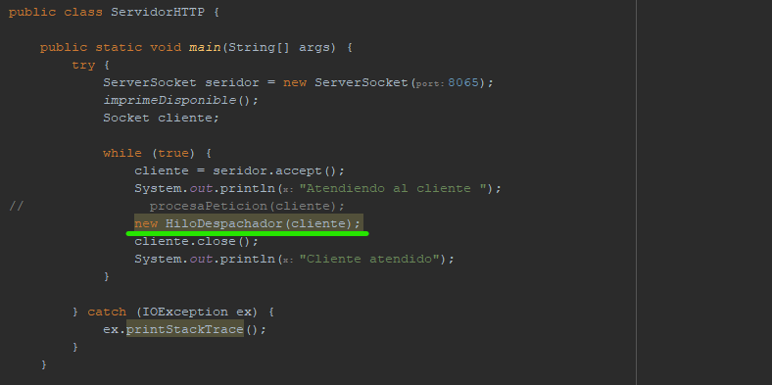

- Y por ultimo debemos configurar la clase HiloDespachador para que gestione las peticiones de los clientes

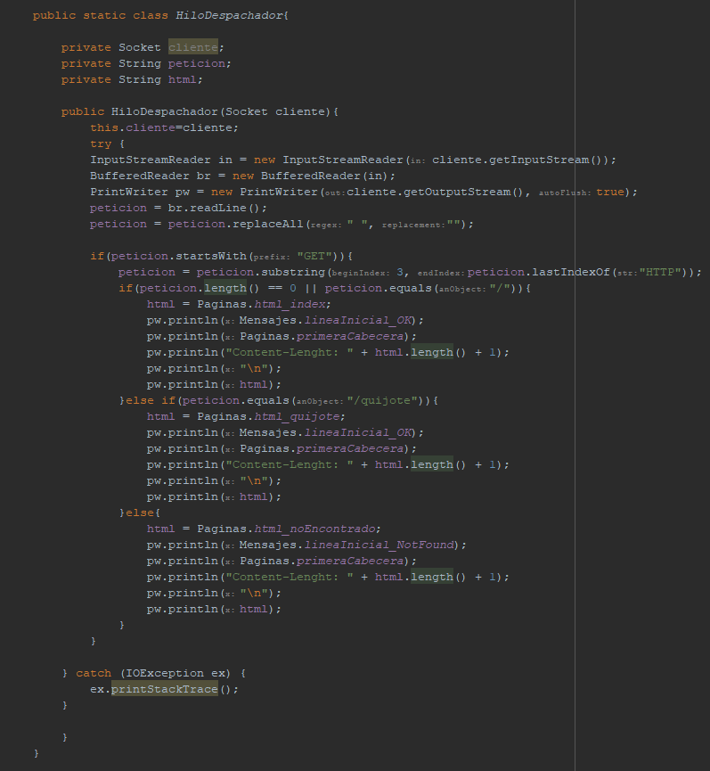

Ejercicio 1

Modificar Servido HTTP para que incluya la cabecera Date

-Siguiendo las instrucciones del temario, para incorporar la cabecera Date dentro de nuestro servidor HTTP debemos hacer lo siguiente

1. Esta cabecera suele ir justo antes de la linea de separacion (“\n”), para que el registro del inicio de la transmision sea lo mas fiel posible

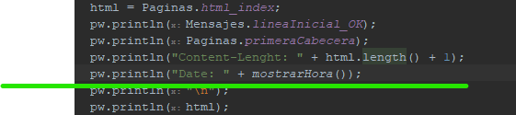

1. El formato de la fecha es inmodificable

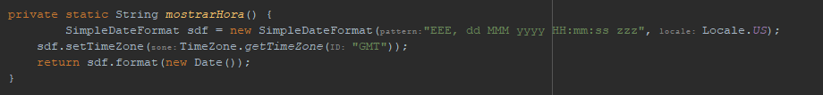

1. Incluir el metodo mostrarHora() y ejecutar el programa, ahora nuestro programa registrara la hora a la que fue iniciada la transmision

